第二单元

运动控制概论



## 第4章

运动控制的神经运动基础

## 第5章

运动控制理论

## 第6章

运动控制的感觉成分

## 第7章

功能技能的表现和运动控制特征

## 第8章

运动准备

第 **4**章

**运动控制的神经运动基础**

概念:神经运动系统构成了运动控制的基础。

完成本章的学习后，你将能够：

* 描述神经元的一般结构以及神经元的类型和功能
* 识别并描述大脑中与运动控制最直接相关的结构组成，并描述它们的主要功能
* 识别并描述组成上行和下行传导束的神经通路
* 描述运动单位、运动单位的募集以及它们与运动控制的关系
* 描述中枢神经系统结构的概念层次模型的基本组成以及它们在运动控制中的作用



# 应用

当你坐在书桌前看书，并想做一些读书笔记时，你必须采取一系列协调动作来实现你的目标。首先，你必须拿起笔，然后调整头、身体、手臂、手和手指的姿势来使用这支笔。接着，你必须开启你想写在纸上的单词所需的动作。虽然这个例子似乎描述了一个相对简单的任务，你可以非常轻松和快速地完成它，但是你有没有想过，你的神经系统发生了什么，让你能够执行这一系列的事件？尽管单个动作可能很简单，但在整个任务的计划和执行过程中进行了一系列相当复杂的神经活动。例如，你拿起笔的决定是一种认知活动，

但是在神经系统中发生了什么来将这种认知行为转变成运动行为呢？要回答这个问题，我们需要考虑运动控制研究中的两个重要问题。其中一个涉及与这一系列事件相关的神经活动的神经生理学基础。另一个则更为理论化，即执行运动技能的认知意图是如何成为一系列动作，使人能够实现预期目标的呢？在本章中，我们将通过观察中枢神经系统与运动技能表现相关的结构和功能来考虑第一个问题，第二个问题就只从神经学的角度做简要考虑，但会在第5章运动控制理论部分对其进行详细讨论。

你可能会问，对于那些想要从事帮助人们学习或重新学习运动技能，或者提高他们运动表现的职业的人来说，为什么有必要理解这个过程呢？



70

71

**a. b.**

答案是，对自主运动控制的生理学基础有基本的理解，可以帮助从业人员对帮助对象的能力和局限性建立更全面的理解和认识。而对于计划投身到以身体康复为重点的职业的人来说，需要这些知识来评估身体功能性障碍和局限性，以及制定合适的康复干预方案。

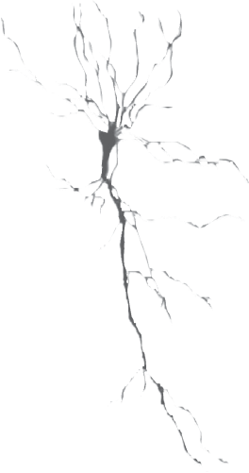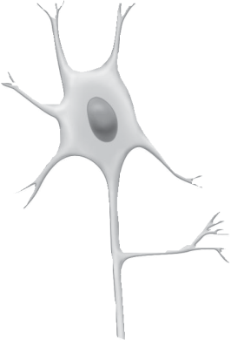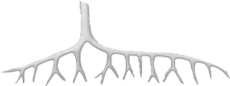

—— 树突

细胞体

轴突丘

轴突侧支

轴突

轴突末梢



**待解决的应用问题** 描述一项你执行的或可能帮助人们学习的运动技能。描述参与这项技能执行的中枢神经系统部分。

# 讨论

我们对神经运动系统结构和功能的研究将集中在中枢神经系统（Central Nervous System，CNS）中参与自主协调动作控制的部分。值得注意的是，这里不包括周围神经系统的感觉成分，但将在第6章中有所考虑，主要讨论触觉、本体感觉和视觉感觉系统在运动控制中的作用。此外，必须指出的是，本章和第6章中对神经运动系统的研究旨在提供一个基本的介绍或回顾(针对一些学生来说)，而不是深入的讨论。

# 神经元

神经系统的基本组成部分是神经细胞，称为**神经元**。神经系统中的神经元数以十亿计，这些功能单元的大小从4微米到100微米不等，

图4.1 (a)神经元的图示(轴突的断裂表明轴突可以延伸很长的距离)。（b）通过显微镜观察到的神经元。*资料来源：*Widmaier, E. P., Raff, H., & Strang, K. T. (2019). *Vander’s human physiology: The mechanisms of body function* (15th ed.), p. 137. New York, NY: McGraw-Hill. Widmaier, E.P., Raff, H, & Strang, K.T.(2019).

为在整个神经系统发送和接收信息提供了途径。虽然神经元有几种类型，但大多数都有一个类似的三部分结构：细胞体和两个突起，分别称为树突和轴突（见图4.1）。

## 神经元的一般结构

细胞体包含非常重要的细胞核，它调节着神经元的稳态。树突是细胞体的延伸，主要负责接收来自其他神经元的信息。一个神经元可能没有树突，也可能有多达数千个树突。

**神经元** 神经细胞；神经系统的基本组成部分。

**树突** 神经元细胞体的延伸，接收来自其他神经元的神经冲动；一个神经元可能没有树突，也可能有多达数千个树突。

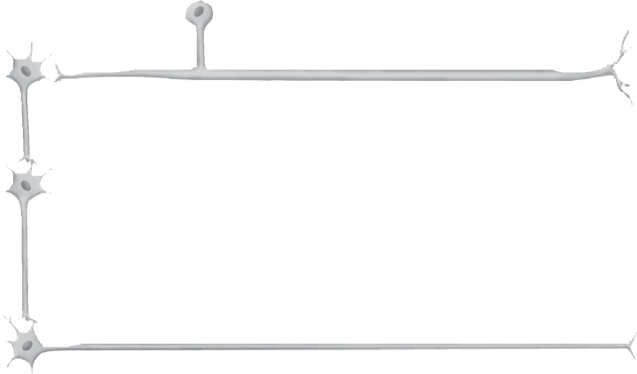

**周围神经系统**

细胞体

**传入神经元** 传入终末

感觉受体

轴突 轴突

(中央突) (周围突)

轴突

轴突终末

肌肉、腺体或神经元

**传出神经元**

**中枢神经系统**

细胞体

**中间神经元**

轴突

图4.2 三种类型的**神经元。**箭头表示神经活动的传递方向。*资料来源：*Widmaier, E. P., Raff, H., & Strang, K. T. (2019). *Vander’s human physiology: The mechanisms of body function* (15th ed.), p. 140. New York, NY: McGraw-Hill.

**轴突**，也称为神经纤维，负责从神经元发送信息。与树突不同，每个神经元只有一个轴突，但是大多数轴突有许多分支，称为侧枝。轴突的末端称为轴突终末，为神经递质提供信号传输中继站，神经递质是在特定的运动控制情况下传递给其他神经元或肌肉的化学信号。许多轴突被髓鞘覆盖，髓鞘是一种可以加速神经信号沿轴突传递的细胞膜。神经信号从一个神经元传递到另一个神经元的过程发生在突触上，突触是一个神经元的轴突和另一个神经元之间的连接处。

## 神经元的类型和功能

对神经元进行分类的最方便的方法是根据它们在中枢神经系统（CNS）中发送和接收信息（即神经冲动）的功能进行分类。其中，中枢神经系统由大脑和脊髓组成。一共有三个功能类别（见图4.2，神经元类型示例），

**感觉神经元**(也称为*传入神经元*)将神经冲动发送到中枢神经系统，而**运动神经元**(也称为*传出神经元*)从中枢神经系统向骨骼肌纤维发送神经冲动。记住这些神经元之间区别的一个方便的方法是，注意传入神经元到达中枢神经系统，而传出神经元离开中枢神经系统，**中间神经元**在中枢神经系统内发挥作用。对身体中每种类型神经元数量的估计表明，对于每个感觉神经元都有10个运动神经元和200，000个中间神经元(Widmaier，Raff & Strang，2019)。

***感觉神经元*** 感觉神经元的作用是接收来自体内各种感觉受体的信息，其功能很像电子学中的传感器，因为它们接收神经信号，然后将其转换成电信号，该电信号可以沿着神经通路传输并被中枢神经系统接收。感觉神经元独特的结构特征是单极性；也就是说，它们只有一个轴突，而没有树突。

73



感觉神经元的细胞体和大部分轴突位于周围神经系统，只有轴突的中枢突进入中枢神经系统。

***运动神经元*** 有两种类型的运动神经元影响动作的控制。α运动*神经元*主要存在于脊髓，有时也被称为*运动角细胞，*它们从脊髓的角发出，有许多树突分支和轴突长分支与骨骼肌纤维直接相连。γ运动神经元则连接被称为梭内肌纤维的一部分骨骼肌，这将在第6章详细讨论。

***中间神经元*** 这些特殊的神经元起源和终止于大脑或脊髓。它们的功能是连接从大脑下行的轴突和运动神经元上的突触，以及感觉神经轴突和上行至大脑的脊髓神经。。

# 中枢神经系统

中枢神经系统(CNS)是人类行为的“指挥中心”，尽管人们对其发出命令的确切性质有不同的看法(我们将在第5章中讨论其中两种与运动控制有关的观点)。这个由大脑和脊髓组成的极其复杂的系统，形成了在动作控制中整合与组织感觉和运动信息的中心。我们不会给出一张中枢神经系统各组成部分的完整解剖和生理图，而是会将重点放在它与运动控制最直接相关的部分，并且这里的运动控制是指与第1章中所讨论的本书重点研究的运动技能类型有关的控制。

## 脑

脑中最直接参与动作控制的结构成分是端脑、间脑、小脑和脑干。端脑和间脑有时

被称为前脑。这些组成部分及其组成和其他重要组成部分的位置如图4.3所示。

***端脑*** **端脑**由左、右两个*大脑半球*组成，二者由一层被称为*胼胝体*的神经纤维连接在一起。正如照片中经常看到的，两个半球被一种称为**大脑皮层**的有起伏和褶皱的灰色表面所覆盖。这种覆盖物是一种叫做灰质的神经细胞体的薄组织。灰质约2-5毫米厚，如果展开，将覆盖约20平方英尺的面积。这种折叠产生了脊(每个脊被称为*脑回)*和槽(每个槽被称为*脑沟*)。根据细胞体的形状，皮层神经元可分为*椎体细胞*和*非锥体细胞*两种，

**轴突** (也称为神经纤维)神经元细胞体的延伸，将神经冲动传递给其他神经元、中枢神经系统中的结构或肌肉；一个神经元只有一个轴突，但大多数轴突会形成许多分支。

**感觉神经元** (也称为传入神经元)向中枢神经系统发送神经冲动的神经细胞。

**运动神经元**(也称为传出神经元)从中枢神经系统向骨骼肌纤维发送神经冲动的神经细胞。

**中间神经元** 起源和终止于大脑或脊髓的特殊神经细胞；它们在从大脑下行的轴突和运动神经元上的突触之间，以及从感觉神经轴突和上行到大脑的脊神经之间起作用。

**端脑** 前脑中的一种脑结构，由左、右两个大脑半球组成。

大**脑皮层** 大脑有起伏和褶皱的灰色表面；它是一种叫做灰质的神经细胞体（约2-5毫米厚）的薄组织。。



**图4.3 大脑的主要分区和大脑皮层及其四个脑叶的表面。***资料来源：*Widmaier, E. P., Raff, H., & Strang, K. T. (2019). *Vander’s human physiology: The mechanisms of body function* (15th ed.), p. 173. New York, NY: McGraw-Hill.

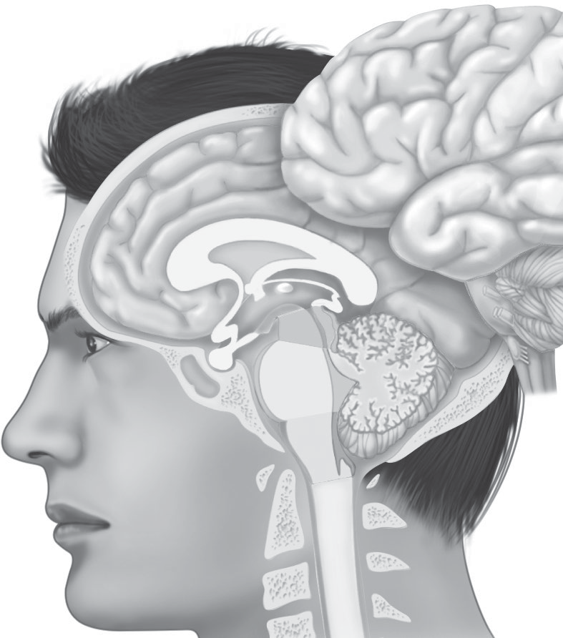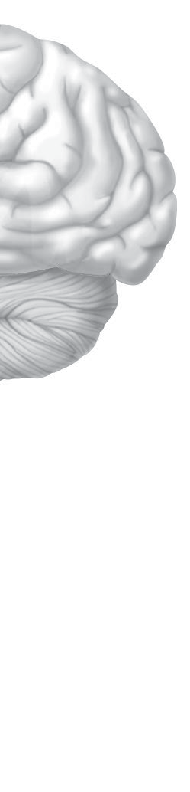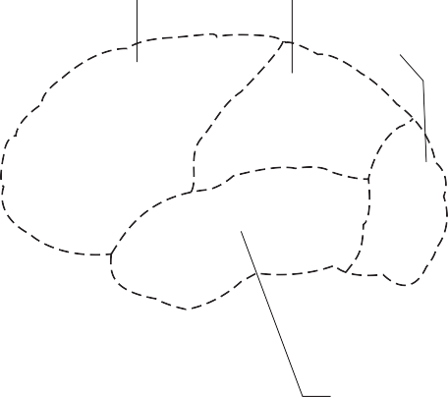

额叶

前脑

端脑

间脑

顶叶

枕叶

中脑

颞叶

脑干

脑桥

延髓

小脑(后脑的一部分)

脊髓

前者是将神经信号从大脑皮层发送到中枢神经系统其他部分的主要细胞。在大脑皮层下面是一层被称为*白质*的髓神经纤维。

每个半球的皮层都由四个脑叶组成，并根据离它们最近的颅骨命名。额叶是中央沟和外侧裂的前部区域，包含对自主运动控制至关重要的大脑区域。顶叶是中央裂后、外侧裂上方的区域，是控制感知和整合感觉信息的关键大脑中枢。大脑皮层最后方脑叶是枕叶，它包含了视觉感知中的重要区域。最后，位于外侧裂正下方的颞叶在记忆、抽象思维和判断中起着重要作用。

这几个皮层区域都参与了感觉功能。如图4.4所示，感觉皮层位于中央沟的后方。特定类型的感觉信息通过感觉神经传递到接收这种信息的皮层区域。请注意，在图4.4中，视觉、味觉、语言和身体都存在特定感觉区域(例如，躯体感觉区域接收疼痛、温度和压力感觉信息)。此外，还要注意一下图4.4中大脑皮层的感觉区

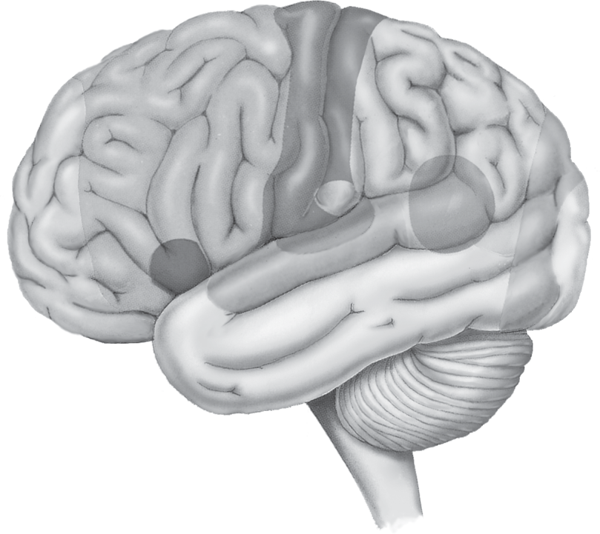

初级运动皮层

75

运动前区

前额区

运动语言区

（布洛卡区）

初级听觉皮层

听觉联合区

**下肢** 中央沟

**躯干** 初级躯体

感觉皮层

**上肢**

躯体感觉

**头**

联合区

感觉言语区

(韦尼克区)

视觉皮层

视觉联合区

味觉区

(脑岛表面下)

**侧面图**

图4.4 大脑皮层的功能分区。*资料来源：*Seeley, R. R., Stephens, T. D., & Tate, P. (2019). *Essentials of anatomy and physiology* (10th ed.), p. 215. New York, NY: McGraw-Hill.

和运动区的邻近性，正是因为这种邻近性，这些区域有时也被称为感觉运动皮层。

大脑皮层中需要注意的其他重要区域是联合区域，它与顶叶、颞叶和枕叶的特定感觉区域相邻。我们用术语联合来描述这些区域，是因为大脑在这里将来自几个不同感觉皮层区域的信息“联合”或连接起来。这里连接起来的信息包括各种类型的感觉信息以及来自身体各个部位的感觉信息的整合。此外，联合区域与其他皮质区的连接方式允许感知功能和高阶认知功能之间的相互作用，例如，在选择反应时情境下，每种选择成为正确选择的概率都不相同（见Platt & Glimcher，1999，一项表明顶叶皮层参与此类选择情境的研究实例）。在大脑皮层联合区域发生的活动，使得一些神经科学家将这些区域看作是感知转化为行为所发生的位置。

主要有四个皮质区参与到动作控制中（图4.4展示了这些区域以及其他与动作控制和特定感觉功能相关的区域）。第一个区域是**初级运动皮层**，位于

**感觉皮层** 位于中央沟后方的大脑皮层区，包括几个特定的区域，接收通过特定感觉神经传递的感觉信息。

**初级运动皮层** 位于额叶中央沟正前方的大脑皮层区，包含将轴突发送到全身特定骨骼肌的运动神经元。

76





|  |  |
| --- | --- |
|  | **拓展阅读** |
| **脑-机接口：通过想象而进行的动作**  一种叫做脑-机接口（Brain-Computer Interface, BCI）的先进技术，在帮助那些由于神经障碍而导致身体无法动弹的人们重新获取运动能力上，展现出了令人兴奋的潜力。这项基于计算机的技术利用的是大脑主动想象动作行为时所产生的电活动（回顾第2章中关于利用EEG记录大脑电活动的部分）。正如*《科学》*杂志“新闻聚焦”栏目的一篇文章（Wickelgren，2003）所述，脑-机接口读取的是一个人在移动身体某个部位时的脑电波。有时候，脑-机接口就是脑电图电极帽的一部分。最新的进展是已经研发出了可以植入到大脑中的脑-机接口，并且该脑-机接口通过训练可以用来执行某些功能性活动。*  *《科学》*杂志的这篇文章报道了几个成功案例，训练患有不同类型瘫痪的病人使用脑-机接口执行各种各样的动作，包括打字、操控小型轮式移动机器人在房屋模型中穿梭、移动电脑屏幕上的光标来点击包含诸如“我饿了”之类交流语句的图标  自从这篇*《科学》*杂志的文章发表，许多描述人类使用脑-机接口设备执行功能性活动的研究都被发表了出来。例如，奥地利的研究人员（Muller-Putz,，Scherer，Pfurtscheller, & Rupp，2005）进行了一项案例研究，病人可以通过三天自我训练来掌握植入式脑-机接口的使用，从而使瘫痪的手获得移动假肢的能力，如抓起小物体，将其从一个地方移动到另一个地方，然后再放下。Pistohl和他的同事（Pistohl，Schulze-Bonhage，Aertsen，Mehring, & Ball，2012）进一步证实了脑-机接口可以用来控制抓握动作。英国的Tsui，Gan和Hu（2011）和中国的Yu等人（2018）也报道了利用脑-机接口进行轮椅控制的成功案例。  使用脑-机接口控制功能性活动的不断成功研究证据表明，这项技术未来在给各种各样的身体残疾带来益处方面拥有巨大的潜能。  *有关BCI工作原理的精彩概述，请访问 [http://computer.howstuffworks.com/brain-computer-interface.htm.](http://computer.howstuffworks.com/brain-computer-interface.htm) | |
|  | |

中央沟前的额叶，包含运动神经元，这些神经元将轴突发送到全身特定的骨骼肌肉。大脑的这个区域对于精细运动技能的动作启动和协调尤为重要，例如键盘打字或钢琴演奏所需的手指动作。运动皮层也参与姿势协调的控制和学习（见Chiou等，2018；Ioffe，Ustinova，Chernikova & Kulikov，2006；Petersen，Rosenberg，Petersen & Nielsen，2009）。第二个区域位于初级运动皮层之前，是**前运动区**，它控制动作开始前的组织以及动作过程中的节奏协调，从而使包含序列动作的技能（如键盘打字或钢琴演奏）能够在动作之间切换。研究还表明，前运动皮层在观察他人执行运动技能而获得表现增益中的重要性（Buccino等，2001； Holmes & Wright，2017）。此外，前运动皮层已被证明在眼球运动的规划和视觉空间注意力的定向中起着关键作用（Casarotti，Lisi，Umiltà & Zorzi，2012）。第三个是**辅助运动区，**位于额叶内侧表面，毗邻部分初级运动皮层，在序列动作的控制（见Parsons，Harrington & Rao，2005）和动作的准备和组织中起着重要作用，特别是在被称为前辅助运动区的前部（见Cunnington，Windischberger & Moser，2005）。

77



最近，研究人员发现SMA与其他大脑区域一起， 在改变与变速踩踏板相关的连续、双侧、多关节动作方面发挥作用（Mehta，Verber，Schmit & Schinder-Ivens，2012）。最后一个是**顶叶**，近年来被认为是参与自主运动控制的重要皮层区域(Fogassi & Luppino，2005；Gottlieb，2007)。例如，顶叶在视听选择注意力（Gottlieb，2007；Sapontzis，Paneri & Gregoriou，2018；Shomstein & Yantis，2007）,视觉追踪移动目标（Hutton & Weekes，2007）和抓取（Rice，Tunik，Cross & Grafton，2007；Rice，Tunik & Grafton，2006）的控制中起着非常重要的作用。大量研究表明，顶叶在控制像这些感知和运动活动中都起作用，因此人们普遍认为，顶叶在动作准备和执行过程的整合中尤为重要，这是通过在动作前和动作中与运动前区、初级运动皮层和辅助运动区相互作用实现的（Wheaton，Nolte，Bohlhalter，Fridman & Hallett，2005）。

皮层下控制动作的一个重要组成部分是**基底神经节**（也称为*基底核*），它埋在大脑半球内，由四大核组成，分别是*尾状核*、*豆状核*、*黑质*和*苍白球*。基底神经节接收来自大脑皮层和脑干的神经信息，其发出的运动神经信息则主要到脑干。一个对运动控制很重要的信息流回路包括基底神经节的核，丘脑以及运动皮层。

基底神经节在动作（特别是动作的规划和启动）的控制，动作中拮抗肌的控制以及力量的控制中起着关键作用（见Pope，Wing，Praamstra & Miall，2005）。我们对基底神经节在动作控制中所起作用的大部分知识都来自涉及帕金森症和脑瘫患者的研究，这两种疾病都是基底神经节疾病（见Neumann et al.，2018；Ioffe等，2006），

以及影响基底神经节的中风患者的研究（见Boyd & Winstein，2004）。例如，在**帕金森症**中，与基底神经节相关的一些神经活动受到负面影响，进入基底神经节的神经信息减少，神经促进和抑制相互作用不平衡，以及与运动皮层的相互作用低于正常水平。这些问题导致了一些动作困难，包括运动迟缓（运动缓慢），运动缺乏（运动量减少）、颤抖以及肌肉僵硬。对于帕金森症患者来说，面临的困难通常包括从坐姿站立，开始请走和用笔写字。与这种疾病相关的基底神经节功能障碍，主主要是由多巴胺的缺乏引起的。

**运动前区** 位于额叶的大脑皮层区，在初级运动皮层的前面。

**辅助运动区（SMA）**位于额叶内侧表面的大脑皮层区，与部分初级运动皮层相邻。

**顶叶** 大脑皮层的一个区域，在控制自主运动中起着重要作用，例如通过在运动前和运动中与运动前区、初级运动皮层和辅助运动区的相互作用，来整合运动准备和执行的过程。

**基底神经结** 也称为基底核，位于大脑半球内、皮层下的脑核集合(尾状核、壳核、黑质和苍白球)；它们在运动的计划和启动以及运动过程中拮抗肌的控制上起着重要的作用。

**帕金森症** 一种基底神经节疾病，由黑质分泌的神经递质多巴胺不足所引起；这种疾病的特点是运动缓慢(运动迟缓)、运动量减少(运动缺乏)、颤抖和肌肉僵硬。

多巴胺是一种对正常神经基底功能很重要的神经递质，由*黑质*神经元产生。帕金森症导致这些神经元退化，从而减少了多巴胺的产生。

**间脑** 前脑的第二个组成部分是**间脑**，它位于端脑和脑干之间，包含两组核，分别是丘脑和下丘脑。*丘脑*作为一个中继站起着重要的作用，接收和整合来自脊髓和脑干的大部分传感神经输入，然后将它们传递到大脑皮层。丘脑在控制注意力、情绪和痛觉方面起着重要作用。下丘脑位于丘脑下方，是控制内分泌系统和调节体内稳态(包括体温、饥饿、口渴和对压力的生理反应)的最关键的大脑中枢。

**小脑** **小脑**位于大脑半球后方，与脑干相连，有几个不同的部分。小脑皮层覆盖在小脑上，与大脑皮层一样，分为两个半球。皮层下是白质，其中嵌有小脑深核：红核和动眼核。

进入小脑的感觉神经通路来自三个主要区域：脊髓、大脑皮层和脑干。小脑的运动神经通路通过红核和下行网状结构与脊髓相连。神经输出也通过丘脑的中央外侧核到达运动皮层，这是一种被称为小脑-丘脑-皮质（Cerebello-Thalamo-Cortico，CTC）通路的神经通路。最后，还有神经输出到动眼核，参与控制眼动。

小脑在执行平稳和准确的动作中起着关键作用。小脑的损伤通常会导致笨拙的动作。在动作控制的过程中，小脑的功能是作为一种动作错误检测和纠正系统，它接收从运动皮层发送到肌肉的有关意向动作的信号副本（通常称为*感知副本*），并将运动信息与从连接到小脑的感觉神经接收到的感觉信息进行比较。

这种比较的作用是向肌肉发送信号，告诉肌肉对已经在进行的动作进行必要的调整，从而确保达到预期的动作目标。小脑也活跃在其他运动活动的控制中，例如那些需要眼手协调的活动（见Miall & Jenkinson，2005），动作计时（见Molinari，Leggio & Thaut，2007；Spencer，Ivry & Zelaznik，2005），力量控制（见Spraker，Corcos，Kurani，Prodoehl，Swinnen & Vaillancourt，2012）和姿态控制（见Ioffe等，2006）。此外，由于小脑与大脑皮层区域相互作用，它也参与到运动技能的学习中（见Honda et al.，2018；Ioffe等，2006）。研究人员越来越多的研究表明，小脑也参与认知，特别是在语言、视觉空间和工作记忆的处理过程中（Stoodley，2012），不过它在这些过程中所发挥的具体作用才刚刚开始显现（见Koziol，Budding & Chidekel，2012；Schmahmann，2019）。

***脑干* 脑干**位于大脑半球的正下方，与脊髓相连，包含三个主要区域，这些区域与运动控制密切相关。脑桥位于脑干顶部，充当大脑皮层和小脑之间的桥梁。各种神经通路从大脑皮层过来，不是穿过脑桥到达脊髓，就终止在这里。脑桥似乎参与控制身体功能，如咀嚼、吞咽、流涎和呼吸。它也可能在平衡的控制中发挥作用。

第二个区域，*髓质*(也称为*延髓*)，类似于脊髓的延伸，作为各种内部生理过程的调控剂，如呼吸，在呼吸中它与脑桥和心跳相互作用。就自主运动而言，

79

灰质

腹 角 背角

白质 背根

背根神经节

脊髓

脊神经 前根

椎骨

髓质是感觉和运动神经通路的皮质脊髓束穿过身体中线，在通向小脑和大脑皮层的路上汇合的场所。

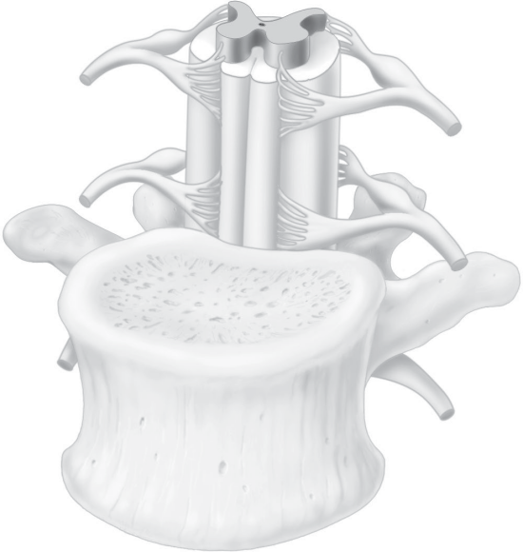

脑干中参与运动控制的第三个区域是*网状结构（reticular formation）*。这种由脑核和神经纤维组成的复合体是神经结构链中的一个重要环节，神经结构链位于全身的感觉受体和小脑及大脑皮层的运动控制中心之间。它在动作控制中的主要作用是整合感觉和运动神经冲动。网状结构似乎可以获得所有的感觉信息，并可以直接影响中枢神经系统，通过抑制或增加中枢神经系统的活动来对其进行改变，从而影响骨骼肌的活动。

***边缘系统（The limbic system）*** 一组重要的大脑结构形成了所谓的**边缘系统**。它由大脑皮层的部分额叶和颞叶、丘脑和下丘脑，以及将这些部分与其他中枢神经系统结构相互连接的神经纤维组成。这个系统在运动技能的学习以及情绪和一些本能行为的控制中起着重要的作用。

## 脊髓（The Spinal Cord）

传统的观点认为，脊髓就像一根简单地向大脑传递信息的电话线。然而，我们现在知道脊髓远不止这些。它是一个复杂的系统，与各种系统相互作用，并与运动控制过程密切相关。

***脊髓成分（Spinal cord composition）*** 脊髓的两个主要成分是*灰质（gray matter）*和*白质（white matter）*。灰质是脊髓中间蝴蝶形或H形的部分(注意图4.5)。它主要由位于脊髓中的神经元细胞体和轴突组成。两对“角”从灰质中突出，对运动控制至关重要。后面的一对角称为*背角（dorsal horns）*，包含参与

**图4.5 脊髓的结构及其在椎骨中的位置**。箭头表示神经活动的传递方向。资料来源：Widmaier, E. P., Raff, H., & Strang, K. T. (2019). *Vander’s human physiology: The mechanisms of body function* (15th ed.) p. 176. New York, NY: McGraw-Hill.

**间脑** 位于大脑和脑干之间的前脑的一个组成部分；它包含丘脑和下丘脑。

**小脑** 位于大脑半球后并附着于脑干的大脑结构；它被小脑皮层覆盖，分为两个半球；它在保障动作执行的流畅性和准确性中起着关键作用。

**脑干** 位于大脑半球的正下方并与脊髓相连的大脑结构；它包含三个与运动控制密切相关的区域：脑桥、髓质和网状结构。

**边缘系统**: 一组大脑结构，包括大脑皮层的额叶和颞叶部分、丘脑和下丘脑，以及连接这些部分和其他中枢神经系统结构的神经纤维；它与运动技能的学习密切相关。

感官信息传递的细胞。来自身体内各种感觉受体的感觉神经元在背角神经元上形成突触。后面的一对角被称为*腹角（ventral horns）*，包含轴突终止于骨骼肌的α运动神经元细胞体。

除了α运动神经元和感觉神经元，脊髓还包含*中间神经元（interneurons）*。这些中间神经元主要位于腹角，被称为*任肖细胞（Renshaw cells）。*许多从大脑下行的神经纤维终止于中间神经元，而不是运动神经元。这些中间神经元可以影响α运动神经元的神经活动，这主要是通过抑制其活动量实现，有时甚至关闭其活动以便神经元可以在短时间内再次放电。

***感觉神经通路（Sensory neural pathways）***几条被称为**上行束（ascending tracts）**感觉神经通路穿过脊髓和脑干，与大脑皮层和小脑的各种感觉区域相连。这些束包含两个或三个神经元序列。链中的第一个神经元与脊髓外的感觉神经元形成突触。这些神经束中的大部分专门用于携带来自某些类型感觉受体的神经信号，比如那些特定于本体感觉、触摸、疼痛等感觉的接收器。两条上行到感觉皮层的神经束传递对自主运动控制很重要的感觉信息。*脊髓背柱（dorsal column）*传递本体感觉、触摸和压力信息，*前外侧系统（anterolateral system）*传递疼痛和温度信息以及一些触摸和压力信息。这些神经束进入丘脑，在那里与另一个感觉神经元形成突触，继续到达大脑皮层。几条被称为*脊髓小脑束（spinocerebellar tracts）*的上行束将本体感觉信息传递到小脑。其中两条起源于手臂和颈部，两条起源于躯干和腿部。这些上行束从身体的一侧到另一侧在脑干交叉，这意味着来自身体一侧的感觉信息被大脑的另一侧接收。

***运动神经通路（Motor neural pathways）*** 从大脑通过脊髓下行的几组运动通路，称为**下行束（descending tracts）**可以笼统地分为*锥体束（pyramidal tracts）*和*锥体外束（extrapyramidal tracts）*。虽然这些神经束在解剖学上是不同的，但它们在功能上并不独立，因为二者在动作控制中共同发挥作用(见Beatty，2001)。*锥体束，*也称为*皮质脊髓束（corticospinal tract）*，起源于大脑皮层的各部分，并将轴突投射到脊髓。这条神经束从皮层到脊髓的神经纤维集合呈椎体状，“锥体束”由此而得名。大约60%的锥体束纤维起源于初级运动皮层(Beatty，2001)。锥体束的大部分纤维在脑干的髓质处交叉绕到身体的对侧（称为*交叉，decussation）*，并继续沿着脊髓的外侧柱向下延伸。锥体束传递的信息主要涉及与精细运动技能表现相关的动作控制。由于脑干中的锥体束交叉，身体两侧的肌肉分别由对侧大脑半球控制。

*锥体外束*有时也被称为*脑干通路（brainstem pathways）*(Widmaier等，2019)，其细胞体位于脑干中，轴突向下进入脊髓。与锥体束纤维不同，大多数锥体外束纤维不会交叉绕到身体的另一侧。这些神经束的神经通路参与姿态控制，以及手和手指屈伸肌肉的促进和抑制。

## 运动单位（The Motor Unit）

运动神经信息传递的终端是运动单位(图4.6)。Sherrington (1906)在二十世纪初首次提出了**运动单位（motor unit）**的概念。运动单位被定义为α运动神经元及其支配的所有肌纤维，它是运动控制的功能单位，用于对运动参与肌肉进行神经支配（图4.6）。



 81



**节奏成分**

* 枕外侧叶
* 下颞叶
* 左缘上回
* 左下和腹侧额叶脑回
* 尾状核
* 小脑

**旋律成分**

* 枕内侧叶
* 上颞叶
* 头端扣带皮层
* 豆状核
* 小脑

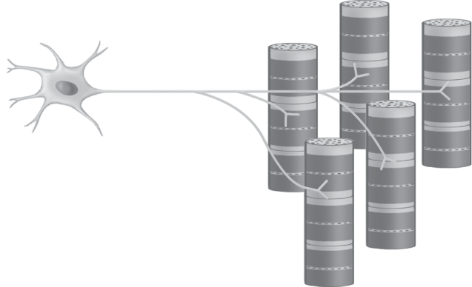

神经肌肉接头

运动神经元

|  |  |
| --- | --- |
|  | **拓展阅读** |
| **在钢琴上弹奏一首乐曲可以激活不同的大脑区域**  为了确定运动技能执行过程中大脑活动的复杂性，以及参与处理技能特定执行部分的特定大脑区域，有一种方法是观察人在执行一项技能时的大脑活动。瑞士卡罗林斯卡医学院的研究人员Bengtsson和Ullén（2006）就大脑活动的复杂性和特异性给出了精彩的演示。他们的研究基于一个前提，在钢琴上演奏一首乐曲包含两个不同的过程：   * 识别并移动到乐谱上音符所指定的琴键的空间位置（被称为乐谱的***旋律***成分）。 * 识别并执行乐谱上音符所指定的时间特性（被称为乐谱的***节奏***成分）。   研究人员使用fMRI扫描了11位边看乐谱边用右手弹奏的专业音乐会钢琴家，弹奏所使用的琴键盘经过改装可以在MRI扫描仪中使用。每一段乐谱都需要32次按键。结果显示，在乐谱的弹奏过程中，旋律成分和节奏成分由以下不同的大脑区域处理（注意，有些大脑区域并没有在本章的讨论中明确指出）： | |
|  | |

系发生在位于肌纤维中部附近的神经肌肉接头。这种特殊类型的突触允许神经冲动

**上行传导束** 脊髓和脑干中与大脑皮层和小脑的各种感觉区域相连的感觉神经通路。

**下行传导束** 从大脑通过脊髓下行的运动神经通路。

**运动单位** α运动神经元及其支配的所有肌纤维；它是运动控制的功能单位，用于对运动参与肌肉进行神经支配。

**图4.6 由一个运动神经元及其支配的肌纤维组成的单一运动单位。****资料来源：**Widmaier, E. P., Raff, H., & Strang, K. T. (2019). *Vander’s human physiology: The mechanisms of body function* (15th ed.), p. 263. New York, NY: McGraw-Hill.

据研究人员估计，脊髓中可能有多达20万个运动神经元，也就对应有同等数目的运动单位。α运动神经元和骨骼肌纤维之间的联

82

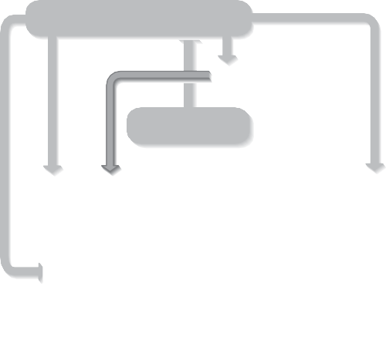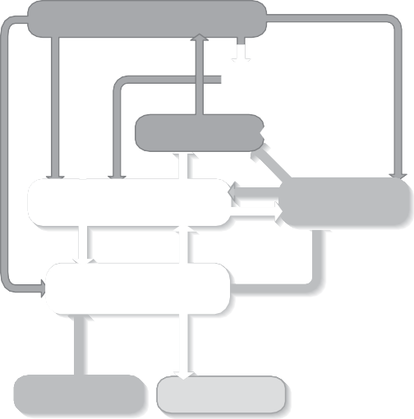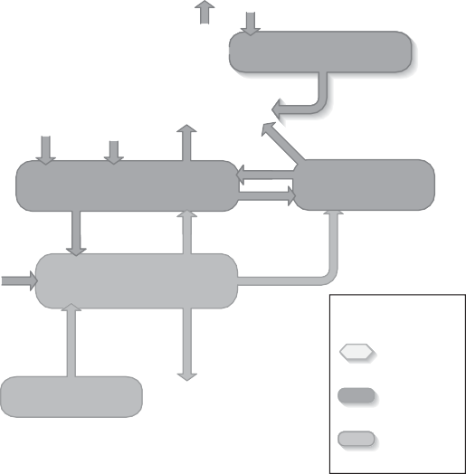

“命令”神经元，包括记忆、情绪和动机的皮层和皮层下区域

感觉运动皮层

基底核

丘脑

脑干

小脑

脑干和脊髓中间神经元

传入神经元

受体

运动神经元

(最终共同通路)

肌纤维

运动控制层级

高层中枢

中间层

本地层

从神经纤维传递到肌纤维，从而可以产生适当的肌肉收缩。

一个α运动神经元轴突所支配的肌纤维数量差异很大。一般来说，参与精细动作控制的肌肉，如眼部和喉部的肌肉，每个运动单位所支配的肌纤维数量最少，有时候一个运动单位就对应一条肌纤维。另一方面，大肌肉群，如那些参与姿态控制和大肌肉运动技能的肌肉，每个运动单位所支配的肌纤维数量最多，可以达到700条。当一个α运动神经元激活 (即“激发”) 时，它所连接的所有肌纤维都会收缩。

***运动单位募集（Motor unit recruitment）***肌纤维在任何时候能一次激活的数量影响肌肉所能产生力的大小。这种力的变化是由肌肉中激活的运动单位的数量控制的。为了增加

肌肉力的大小，就会发生一个称为**运动单位募集**的过程，在这个过程中会增加被激活的运动神经元的数量。运动单位的募集遵循一个涉及运动神经元大小的特定程序，运动神经元大小是指神经元细胞体的直径。募集的过程从最小的，也就是最弱的运动单位开始，然后有计划地发展到最大的，也就是最强大的运动单位。这一募集过程通常被称为亨尼曼尺寸原则(根据亨尼曼(1957)对这一过程的最初报告命名)。研究人员已经证实了这一原则存在于各种运动技能的执行过程中1。

# 自主运动的神经控制

执行一项运动技能通常始于一个建立在情境或个人需求的基础上的认知意图。如果这个人需要去楼上的房间，

1关于运动单位和相关研究的综述，参见Duchateau and Enoka (2011)。

**图4.7** 该图显示了控制自主运动的神经系统的概念层级组织结构。表4.1描述了三个层级中每一层的功能和每一层中特定的神经结构。***资料来源：***Widmaier, E. P., Raff, H., & Strang, K. T. (2019). Vander’s human physiology: *The mechanisms of body function* (15th ed.), p. 263. New York, NY: McGraw-Hill.

这个情境和个人需求就要求他去爬楼梯。这一意图的运动实现需要许多神经生理活动，这些活动涉及许多中枢神经系统结构以及感知系统组件和周围神经系统的协同相互作用。如图4.7和表4.1所示，这种交互是分层并行发生的。虽然图中的组织图呈现了一个

**运动单位募集** 增加运动单位数量以增加在任何时候能一次激活的肌纤维数量的过程，从而增加肌肉力的大小。

83

|  |
| --- |
| 表4.1自愿运动的概念性运动控制层次 |
| 1. **高层中枢**    1. 功能：根据个人意图形成复杂的计划，并通过“命令神经元”与中层沟通    2. 结构：涉及记忆、情绪和动机以及感觉运动皮层的区域。所有这些结构接收并关联来自许多其他大脑结构的输入。 2. **中间层**    1. 功能：将从高层中枢接收到的计划转换为许多较小的运动程序，这些程序决定了执行动作所需的神经激活模式。这些程序被分解成决定各个关节动作的子程序。程序和子程序通过下行通路传输到最低控制层。    2. 结构：感觉运动皮层、小脑、部分基底核、一些脑干核。 3. **本地层**    1. 功能：指定特定时间特定肌肉的张力和特定关节的角度，以执行从中间控制层传输过来的程序和子程序。    2. 结构：脑干或脊髓中间神经元、传入神经元、运动神经元。 |

*资料来源*：Widmaier, E. P., Raff, H., & Strang, K. T. (2019). *Vander’s human physiology: The mechanisms of body function* (15th ed.), p. 263. New York, NY: McGraw-Hill. (Table 10.1, p. 303).

结构的层次模型，表中所描述的结构的许多功能是并行的，这意味着它们同时发生，而不是作为一系列活动发生。该图的一个显著特征是描绘了大脑结构的广泛分布，从最初的技能执行意图到与执行技能所需动作相关的肌肉神经支配。显然，一系列复杂的神经活动是看似简单的行为活动的基础。

卡森和凯尔索 (2004)在一篇论文中讨论了协调运动中与神经相关的问题，并强调不要将我们对大脑结构参与运动控制的理解局限于不同类型的运动，这一点很重要。他们认为，我们还应该根据运动的认知意图来理解中枢神经系统的区域和肌肉之间的相互作用。也就是说，当使用相同的动作模式来实现两个不同的运动目标时，可能会出现不同的中枢神经系统活动模式。他们以一个简单的食指屈曲动作为例，

两种不同的运动目标分别是使其屈曲的最大程度与听觉节拍器的拍子一致（同步）或不一致（切分）。卡森和凯尔索描述了大脑皮层在同步和切分任务中出现了不同神经活动的研究证据，即当受试者的意图是执行同步任务时，对侧感觉运动皮层、辅助运动区和同侧小脑产生活动，相比之下，当意图变为执行切分任务时，就会增加大脑活动区域，包括运动前、额前和时间关联区域，以及基底神经节。



**小结**

* 神经元是神经系统的基本组成部分。神经系统中有三种类型的神经元：沿神经通路向中枢神经系统传递神经信息感觉神经元，将神经信息传递给肌肉的运动神经元，

84

以及在脊髓中与感觉和运动神经元交互的中间神经元。

* 大脑中最直接参与运动控制的结构成分是端脑、间脑、小脑和脑干。
* 端脑由被大脑皮层覆盖的左右大脑半球组成。每个半球的皮层由四个叶组成：额叶、顶叶、枕叶和颞叶。
* 大脑皮层的感觉区域从感觉神经接收特定类型的感觉信息。皮层的特定感觉区域为视觉、味觉、语言和躯体而存在。
* 大脑皮层的关联区域整合了各种类型的感觉信息以及来自身体不同部位的感觉信息。这些区域还与其他皮层区域相互连接，以实现感知功能和高阶认知功能之间的相互作用。
* 参与运动控制的大脑皮层区域主要有四个：
* 初级运动皮层，对于精细运动技能和姿态的动作启动和动作协调尤其重要。
* 运动前区，参与动作开始前的组织和动作中节奏协调的控制；它在观察别人执行技能中起着重要的作用。
* 辅助运动区(SMA)，在序列动作的控制以及动作的准备和组织中起着重要作用。
* 顶叶，通过在运动前和运动中与运动前区，初级运动皮层，辅助运动区的相互作用，来参与整合动作的准备和执行。

* 基底神经节是运动控制的重要皮层下成分。它由尾状核、壳核、黑质和苍白球组成。基底神经节在运动的计划和开始、运动中拮抗肌的控制以及力量的控制中起着关键作用。
* 间脑包含丘脑和下丘脑。丘脑接收和整合来自脊髓和脑干的大部分感觉神经输入，然后将它们传递到大脑皮层。下丘脑是控制内分泌系统和调节身体稳态的最关键的大脑中枢。
* 小脑接收感觉神经通路，是几个运动神经通路的起始位置。它在平稳和准确的动作执行中起着关键作用；它还起到一种运动误差检测和校正系统的作用；并且它是控制需要眼手协调、运动计时、力量控制和姿态控制的动作活动的重要场所。
* 脑干与脊髓相连，包含三个参与运动控制的主要区域，分别是脑桥、髓质(也称为延髓)和网状结构。每个区域都以特定的方式发挥作用，影响对自主运动的控制。
* 脊髓是一个复杂的系统，与多种系统相互作用，并与运动控制过程密切相关。它主要由位于脊髓中的细胞体和神经元轴突组成。
* 上行传导束，即几条感觉神经通路，通过脊髓和脑干将神经信号从各种类型的感觉受体，

85

传递到大脑皮层和小脑的感觉区域。

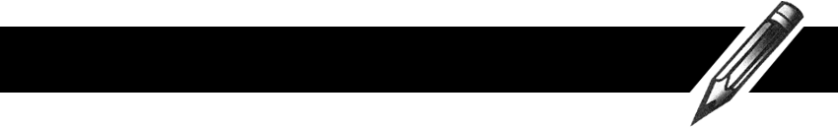

**实践要点**

背柱和前外侧系统是到感觉皮层的两个上行传导束，而脊髓小脑束则是到小脑的上行传导束。

* + 下行传导束，即几组与运动神经通路，通过脊髓传递来自大脑的运动神经信息。锥体束(也称为皮质脊髓束)起始于大脑皮层的各个部分，并投射到脊髓。锥体外束(也称为脑干通路)的细胞体位于脑干中，轴突向下进入到脊髓。
  + 运动单位是运动神经信息传递的终端，由α运动神经元及其支配的所有肌纤维组成。它作为运动控制的功能单位，用于运动中肌肉的神经支配。肌肉产生力量的大小由肌肉中活动的运动单位的数量来控制。为了增加肌肉产生的力量，一个被称为运动单位募集的过程可以增加激活运动神经元的数量。
  + 运动技能执行背后的神经控制是一个复杂的过程，始于执行技能的认知意图。实现预期运动目标所需的动作，需要大量的神经生理学活动才能完成，这些活动涉及到许多中枢神经系统结构的协同相互作用。结构性的相互作用可以被分级概念化：意图位于大脑皮层的高级中枢；所需动作的计划和组织则发生在大脑的中间中枢，包括感觉运动皮层、间脑、小脑和脑干；最后，动作计划的执行这一层则涉及脑干、脊髓、肌纤维和感觉受体。
* 因为行动的意图是计划、组织和执行的关键
* 由于运动技能的意图是其计划、组织和执行的关键部分，所以当你给同伴进行技能执行相关的指导时，要确保他们清楚地知道自己应该做什么。
* 如果你是与一个有神经功能障碍的人共事，确保你知道神经系统损伤的位置，这样你就能知道这个人在计划、组织和执行动作方面的能力和局限。
* 如果与你共事的人正在服用药物以帮助克服由神经功能障碍引起的限制，请在开始康复疗程之前与其核实，以确保他或她服用最恰当剂量的药物。



**相关阅读**

86



**研究问题**

1. （a）描述神经元的一般结构，每个成分的功能，以及三种不同类型的神经元及其功能。

（b）感觉神经元的结构与其他两种神经元的结构相比有何不同？

1. 请给出人脑中最积极参与自主运动控制的四个部分的名称和位置。
2. 请给出大脑皮层中最积极参与自主运动控制的区域的名称和位置，并描述每个区域在运动控制中所起的作用。
3. 描述小脑的位置并讨论它在运动控制中的作用。
4. 解释帕金森病的神经学基础。
5. 描述脊髓的结构特征及其在控制自主运动中的作用。
6. 区分中枢神经系统的上行和下行传导束，并描述它们在自主运动控制中的作用。
7. 描述运动单位及其在自主运动控制中的作用，并讨论运动单位如何参与肌肉力的产生。
8. 讨论描述自主运动神经控制的三部分层次组织结构。

**具体应用问题:**

描述你的一项运动技能，并描述由于中枢神经系统的一个部分受伤或神经功能障碍而产生的执行效果。